Ngày day: 2/2/2023
Tiết : 40 NHẢY CAO – TTTC ( CẦU LÔNG) – CHẠY BỀN
I Mục tiêu:
1.Phẩm chất
.1. Chăm chỉ: Tự giác, tích cực tập luyện để hoàn thành nhiệm vụ của bài tập;
2. Trách nhiệm: Nghiêm túc, đoàn kết, giúp đỡ bạn trong tập luyện và hoạt động tập thể.
2. Về năng lực
- Bài học góp phần hình thành, phát triển các năng lực sau đây:
2.1. Năng lực chung
- Năng lực tự chủ và tự học: Học sinh chủ động thực hiện được các yêu cầu bài học
- Năng lực giao tiếp và hợp tác: Biết sử dụng thuật ngữ kết hợp với hình ảnh để trình bày thông tin về động tác, biết hợp tác nhóm để thực hiện nhiệm vụ được giao.
2.2. Năng lực đặc thù
- Nhận biết được các yếu tố dinh dưỡng cơ bản ảnh hưởng trong tập luyện và phát triển thể chất.
- Biết thực hiện vệ sinh sân tập, chuẩn bị dụng cụ trước tập luyện.
- Biết quan sát tranh ảnh và động tác làm mẫu của giáo viên để tập luyện.
- Tự sửa được các động tác thông qua nghe, quan sát và tập luyện
II. Thiết bị - Học liệu.
- Địa điểm: Sân TD
- Phương tiện:
+Giáo viên chuẩn bị: giáo án
+ Học sinh chuẩn bị: trang phục thể thao
III. Tiến trình dạy và học:
1. Hoạt động mở đầu.
a. Mục tiêu: Tạo tâm thế hứng thú cho học sinh bước vào một tiết học mới. Từng bước làm quen bài học, chuẩn bị cho cơ thể bước vào hoạt động mới với lượng vận động cao hơn. Phòng ngừa chấn thương.
b. Sản phẩm: Cơ thể HS đã được chuẩn bị để sẵn sàng thực hiện các bài tập vận động một cách hiệu quả và an toàn nhất.
c. Nội dung và tổ chức thực hiện:
Nội dung | LVĐ | Phương pháp, tổ chức và yêu cầu
Nội dung | LVĐ | Hoạt động GV | Hoạt động HS
1. Nhận lớp  - Lớp trưởng tập hợp lớp báo cáo sĩ số.  - GV nhận lớp  2. Khởi động  - Tập bài nhạc số 3 phòng chống covid  - Xoay các khớp: Cổ chân, cổ tay, hông, gối, ép ngang, ép dọc.  - Thực hiện 3 đt bổ trợ:  - Bước nhỏ  - Nâng cao đùi Tại  - Chạy đá gót chỗ  chạm mông | 6-8p  2lx8N  Tập theo nhịp vỗ tay | Gv phổ biến nội dung yêu cầu của giờ học.  - Hỏi thăm tình hình sức khỏe hs.  - GV mở nhạc cho hs tập  - GV quan sát và nhắc nhở hs khởi động. | Đội hình nhận lớp  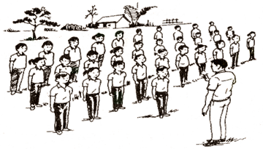  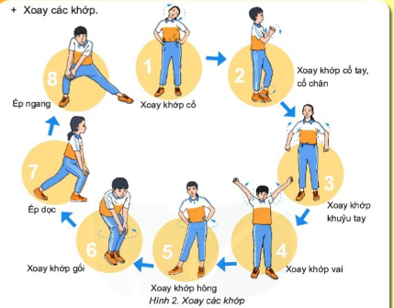  - Lớp trưởng điều khiển khởi động.  - HS tích cực khởi động

2. Hoạt động hình thành kiến thức
a. Mục tiêu :
- Học sinh thực hiện được kĩ thuật động giậm nhảy và đánh cầu trái tay
b. Sản phẩm
-Tập luyện đạt được mục tiêu bài học.
c. Nội dung và tổ chức thực hiện

Nội dung | LVĐ | Phương pháp tổ chức và yêu cầu
Nội dung | LVĐ | Hoạt động của GV | Hoạt động của HS
Nhảy cao:  1. Đà 3- 5 bước đặt chân vào điểm giậm nhảy ( Xác định được điểm giậm nhảy, biết cách đo và điều chỉnh đà)  2 Giai đoạn giậm nhảy: từ khi chân giậm đưa đặt vào điểm giậm nhảy cho tới khi chân giậm rời khỏi điểm giậm. Lúc này dùng sức mạnh của chân kết hợp với đánh tay đưa cơ thể lên cao.  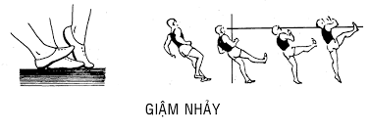  Cầu lông:  + Ôn luyện kỹ thuật di huyển kết hơp với đánh cầu thấp thuận tay  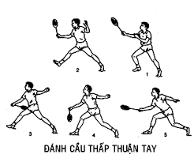  +Học kỹ thuật đánh cầu thấp trái tay.  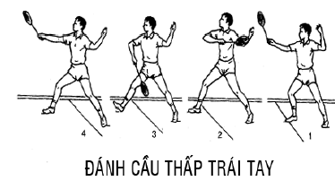 | 13-14p | GV làm mẫu , phân tích cho hs.  Hướng dẫn sửa sai một số tư thế hs còn tập chưa đúng  GV làm mẫu, giảng giải phân tích kỹ thuật  GV chia nhóm tập luyên  - Gv: Quan sát, đôn đốc nhắc nhở, sửa các tư thế chưa đúng  - Gv: Nhận xét đánh giá  - Gv: quan sát sửa sai hs mắc phải, cách sửa sai cho tập bổ trợ ngoài sân  - Gv: Cho hs hoạt động theo nhóm cặp đôi,  Gv làm mẫu phân tích kỹ thuật động tác.  Chia nhóm tập luyện.  GV quan sát nhận xét , sửa sai. | 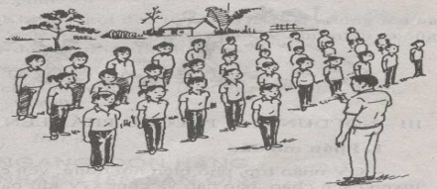  - Lớp tập đồng loạt theo sự chỉ huy của GV( cán sự)  HS quan sát, lắng nghe và thực hiện  Tập đồng loạt ở ngoài theo nhịp hô gv  Tập chạy đà thực hiện với xà thấp .  - Hs quan sát giáo viên làm mẫu  - Lớp tập theo cặp đôi theo sự chỉ huy của GV  - Hs hoạt động theo nhóm cặp đôi thực hiện nội dung yêu cầu của gv  - Các nhóm thực hiện theo yêu cầu của giáo viên  Nhóm trưởng chỉ huy các thành viên trong nhóm, nhận xét
3. Hoạt động luyện tập
a. Mục tiêu
- Giúp học sinh phát triển phẩm chất và năng lực, hiểu được học nội dung vừa học để vận dụng vào trong thực tiễn.
b. Sản phẩm
- Hình thành thói quen tự vận động
c. Tổ chức thực hiện
Nội dung | LVĐ | Phương pháp tổ chức và yêu cầu
Nội dung | LVĐ | Hoạt động của GV | Hoạt động của HS
+ Chia lớp thành 2 nhóm tập luyện  Nhóm1 tập nhảy cao:  -Chạy đà chính diện giậm nhảy co và duỗi chân lawng qua xà  -Đà 3-5 bước đặt chân vào điểm giậm nhảy( biết cách đo và điều chỉnh đà sao cho phù hợp)  Đúng thì giậm nhảy đá lăng chân , k đúng thì đo và xác định lại đà.  Nhóm2 cầu lông  - Di chuyển đơn bước  Đánh cầu theo cặp vận dụng kĩ thuật đánh cầu thấp thuận tay và trái tay vào tập luyện  Sau đó đổi lại ND tập gữa các nhóm  Chạy bền trên địa hình tự nhiên | 12-13p  2-3lần  3-5 lần  5-7p | GV quan sát và hướng dẫn các nhóm tập luyện.  Sửa các tư thế, động tác mà hs còn chưa đúng.  Cho tập riêng lẻ từ dễ đến khó.  - Gv: Cho hs hoạt động theo nhóm cặp đôi,  GV sửa HS còn đưa vợt quá cao cho tập không cầu bên ngoài  Gv chia nhóm nam và nữ riêng | Nhóm trưởng hướng dẫn và chỉ huy các bạn tập, quan sát và nhắc nhở.  HS tập luyện nghiêm túc có kỷ luật  Nhóm trưởng chỉ huy các thành viên trong nhóm, nhận xét, báo cáo cho GV  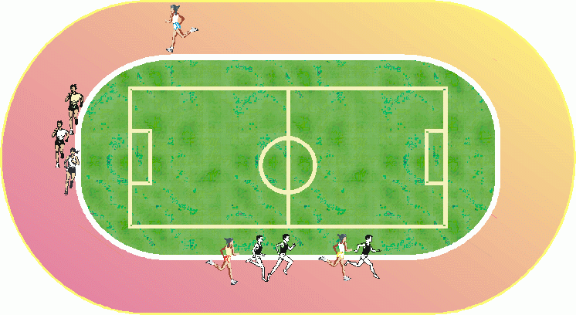  HS hoàn thành cự li được giao có vận dụng kĩ thuật bước chạy, hít thở.
4. Hoạt động vận dụng và kết thúc
a. Mục tiêu
- Giúp học sinh phát triển phẩm chất và năng lực, hiểu được học nội dung vừa học để vận dụng vào trong thực tiễn.
- Mở rộng kiến thức của bài và rèn luyện năng lực tự học, tự nghiên cứu.
- Giúp cơ thể từ trạng thái vận động trở về trạng thái tĩnh.
b. Sản phẩm: Hs thực hiện các động tác thả lỏng, cảm thấy thoải mái, vui vẻ.
c. Nội dung và tổ chức thực hiện:
Nội dung | LVĐ | Phương pháp tổ chức và yêu cầu
Nội dung | LVĐ | Hoạt động của GV | Hoạt động của HS
1. Hồi tĩnh:  - Tại chỗ thả lỏng chân tay.  2. Nhận xét:  - Ưu điểm cần phát huy và nhược điểm cần khắc phục  - Giao bài tập về nhà:  Bật nhảy đổi chân trên bục, nhảy lò cò, di chuyển đơn bước.  3. Xuống lớp | 5p | - Gv: Điều hành lớp thả lỏng.  - Gv: Quan sát, đôn đốc hs tích cực thả lỏng  - GV hệ thống lại kiến thức.  - Đánh giá thái độ, ý thức, kết quả học tập  GV hô khẩu hiệu  “ Lớp giải tán” | Hs: Thực hiện theo chỉ dẫn của giáo viên  gv  HS hô đáp khẩu hiệu  “ Khỏe”

Ngày day: 16/1/2023`
Tiết : 37 NHẢY CAO – TTTC ( CẦU LÔNG)
I Mục tiêu:
1.Phẩm chất
.1. Chăm chỉ: Tự giác, tích cực tập luyện để hoàn thành nhiệm vụ của bài tập;
2. Trách nhiệm: Nghiêm túc, đoàn kết, giúp đỡ bạn trong tập luyện và hoạt động tập thể.
2. Về năng lực
- Bài học góp phần hình thành, phát triển các năng lực sau đây:
2.1. Năng lực chung
- Năng lực tự chủ và tự học: Học sinh chủ động thực hiện được các yêu cầu bài học
- Năng lực giao tiếp và hợp tác: Biết sử dụng thuật ngữ kết hợp với hình ảnh để trình bày thông tin về động tác, biết hợp tác nhóm để thực hiện nhiệm vụ được giao.
2.2. Năng lực đặc thù
- Nhận biết được các yếu tố dinh dưỡng cơ bản ảnh hưởng trong tập luyện và phát triển thể chất.
- Biết thực hiện vệ sinh sân tập, chuẩn bị dụng cụ trước tập luyện.
- Biết quan sát tranh ảnh và động tác làm mẫu của giáo viên để tập luyện.
- Tự sửa được các động tác thông qua nghe, quan sát và tập luyện
II. Thiết bị - Học liệu.
- Địa điểm: Sân TD
- Phương tiện:
+Giáo viên chuẩn bị: Giáo án
+ Học sinh chuẩn bị: Vệ sinh sân, trang phục thể thao
III. Tiến trình dạy và học:
1. Hoạt động mở đầu.
a. Mục tiêu: Tạo tâm thế hứng thú cho học sinh bước vào một tiết học mới. Từng bước làm quen bài học, chuẩn bị cho cơ thể bước vào hoạt động mới với lượng vận động cao hơn. Phòng ngừa chấn thương.
b. Sản phẩm: Cơ thể HS đã được chuẩn bị để sẵn sàng thực hiện các bài tập vận động một cách hiệu quả và an toàn nhất.
c. Nội dung và tổ chức thực hiện:
Nội dung | LVĐ | Phương pháp, tổ chức và yêu cầu
Nội dung | LVĐ | Hoạt động GV | Hoạt động HS
1. Nhận lớp  - Lớp trưởng tập hợp lớp báo cáo sĩ số.  - GV nhận lớp  2. Khởi động  - Tập bài nhạc số 3 phòng chống covid  - Xoay các khớp: Cổ chân, cổ tay, hông, gối, ép ngang, ép dọc.  - Thực hiện 3 đt bổ trợ:  - Bước nhỏ  - Nâng cao đùi Tại  - Chạy đá gót chỗ  chạm mông | 5-6p  2lx8N  Tập theo nhịp vỗ tay | Gv phổ biến nội dung yêu cầu của giờ học.  - Hỏi thăm tình hình sức khỏe hs.  - GV mở nhạc cho hs tập  - GV quan sát và nhắc nhở hs khởi động. | Đội hình nhận lớp  - Lớp trưởng điều khiển khởi động.  - HS tích cực khởi động.
2. Hoạt động hình thành kiến thức mới.
a. Mục tiêu: Học sinh thực hiện được kĩ thuật động tác, phát triển các kĩ năng nghe, quan sát.
- Tập luyện đạt được mục tiêu bài học.
. b. Sản phẩm:
- HS nắm được tác dụng môn cầu lông và thực hiện được cách cầm cầu, cầm vợt.
c. Tiến trình dạy học
Nội dung | LVĐ | Phương pháp tổ chức và yêu cầu
Nội dung | LVĐ | Hoạt động của GV | Hoạt động của HS
1.Nhảy cao:  a. + Ôn động tác đá lăng trước sau, đá lăng ngang.  b. Đà 1 bước giậm nhảy đá lăng, yc chân đá lăng thẳng.  c.Trò chơi vận dụng: “Lò cò tiếp sức”  2.Cầu lông:  +Giới thiệu tác dụng của môn cầu lông  + cách cầm cầu, cầm vợt.  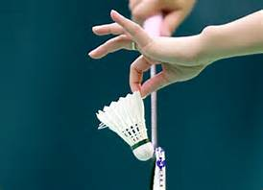 | 12-14p  2 l x 8N  2-3 l | GV làm mẫu , phân tích cho hs.  Hướng dẫn sửa sai một số tư thế hs còn tập chưa đúng  GV hướng dẫn cách chơi, luật chơi.  - Gv: Quan sát, đôn đốc nhắc nhở  - Gv: Nhận xét đánh giá  - Gv: Phân tích, thị phạm nêu một số sai lầm hs mắc phải, cách sửa sai  - Gv: Quan sát, đôn đốc nhắc nhở, sửa sai cho hs. | - Lớp tập đồng loạt theo sự chỉ huy của GV( cán sự)  HS chơi nhiệt tình,có kỷ luật. Biết vận dụng sức mạnh của chân vào để chơi trò chơi.  - Hs quan sát giáo viên làm mẫu  - Lớp tập đồng loạt theo sự chỉ huy của GV  - Hs hoạt động theo nhóm cặp đôi thực hiện nội dung yêu cầu của gv  - Các nhóm thực hiện theo yêu cầu của giáo viên

3. Hoạt động luyện tập
a. Mục tiêu
- Giúp học sinh phát triển phẩm chất và năng lực, hiểu được học nội dung vừa học để vận dụng vào trong thực tiễn.
b. Sản phẩm
- Hình thành thói quen tự vận động.
c. Tổ chức thực hiện

Nội dung | LVĐ | Phương pháp tổ chức và yêu cầu
Nội dung | LVĐ |  | Hoạt động của HS
+ Chia lớp thành 2 nhóm tập luyện  Nhóm1 tập luyện các động tác bổ trợ chảy cao:  Tại chỗ thực hiện đá lăng trước sau, ngang  Đà 1 bước giậm nhảy đá lăng chân  Nhóm2 tập các động tác đẩy vợt thuận thấp tay cầu lông  Đánh cầu tự do theo cặp  Sau đó đổi lại ND tập gữa các nhóm | 18-20p  2lx 8N  3-4 l  2-4 l | GV quan sát và hướng dẫn các nhóm tập luyện.  Sửa các tư thế, động tác mà hs còn chưa đúng.  Cho tập riêng lẻ từ dễ đến khó.  - Gv: Cho hs hoạt động theo nhóm cặp đôi, | Nhóm trưởng hướng dẫn và chỉ huy các bạn tập, quan sát và nhắc nhở.  HS tập luyện nghiêm túc có kỷ luật  Nhóm trưởng chỉ huy các thành viên trong nhóm, nhận xét

4. Hoạt động vận dụng và kết thúc
a. Mục tiêu
- Giúp học sinh phát triển phẩm chất và năng lực, hiểu được học nội dung vừa học để vận dụng vào trong thực tiễn.
- Mở rộng kiến thức của bài và rèn luyện năng lực tự học, tự nghiên cứu.
- Giúp cơ thể từ trạng thái vận động trở về trạng thái tĩnh.
b. Sản phẩm: Hs thực hiện các động tác thả lỏng, cảm thấy thoải mái, vui vẻ.
c. Nội dung và tổ chức thực hiện

Nội dung | LVĐ | Phương pháp tổ chức và yêu cầu
Nội dung | LVĐ | Hoạt động của GV | Hoạt động của HS
1. Hồi tĩnh:  - Tại chỗ thả lỏng chân tay.  2. Nhận xét:  - Ưu điểm cần phát huy và nhược điểm cần khắc phục  - Giao bài tập về nhà:  Bật nhảy đổi chân trên bục, nhảy lò cò.... chạy tốc độ cao15m.  3. Xuống lớp | 5p | - Gv: Điều hành lớp thả lỏng.  - Gv: Quan sát, đôn đốc hs tích cực thả lỏng  - GV hệ thống lại kiến thức.  - Đánh giá thái độ, ý thức, kết quả học tập  GV hô khẩu hiệu  “ Lớp giải tán” | Hs: Thực hiện theo chỉ dẫn của giáo viên  gv  HS hô đáp khẩu hiệu  “ Khỏe”

**********************************************

